**并行与分布式计算导论 作业 5**

**PDC 2024s Homework 5**

**截止期限 2024 年 5 月 14 日 23:59**

**DDL: 2023 May. 14 23:59 (GMT+8)**

利用 AMD ROCm 并行编程，

本次作业需要利用 AMD ROCm 进行异构编程（GPU）。本次作业需要根据提供的材料，实现多种优化层次的 Reduce 运算。

请实现以下两个任务，并撰写书面报告，简述你的实现思路，测试结果和分析。将书面报告和代码源码共同打包为压缩包上传至教学网。

**任务1**

1. 完成环境配置。我们提供了基础代码，你需要将压缩包上传至你的HPC服务器。

2、你需要配置AMD内核分析工具Omniperf来运行我们的脚本。  
参考安装方式：<https://rocm.github.io/omniperf/introduction.html>

3、进入 /hw5目录，使用命令make gpu，编译生成可执行文件。

4、在集群中运行计算任务需要首先申请计算节点**（切记不要直接运行）**

参考文档：[https://amdresearch.github.io/hpcfund/jobs.html](https://amdresearch.github.io/hpcfund/jobs.html" \t "_blank)

推荐命令：salloc -N 1 -n 1 -t 00:30:00 进入interactive模式，这会将节点分配给你30分钟。

5、使用命令make perf运行脚本。会出现下图所示的运行时日志输出。

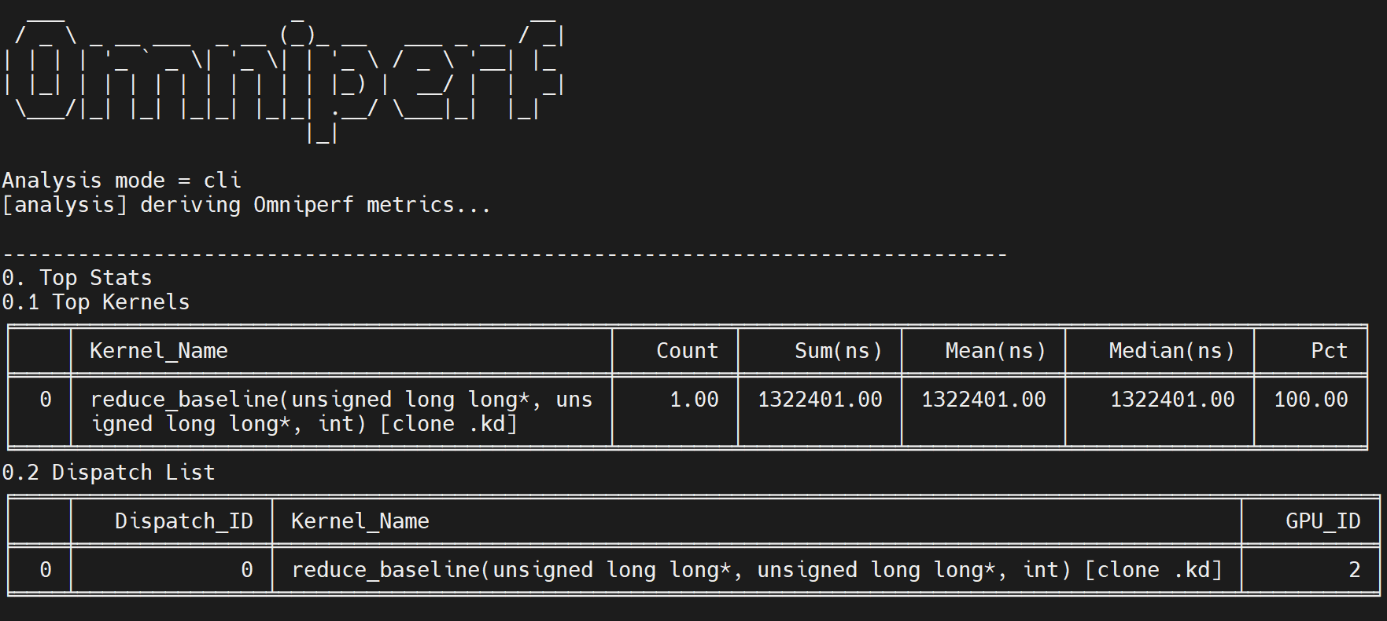

**任务2**

我们已经完成了基础版本的Reduce实现 (reduce\_baseline)。**请根据所提供的资料对于reduce\_baseline逐步完成step2到step8的性能优化。**

make perf 运行结束后，相关统计信息会保存在/workloads目录下。**请分析各步骤的优化对于算法运行的具体影响。**

撰写书面报告：在完成上述任务后，撰写报告阐述您的编程思路、测试结果和分析，报告要求尽量**简洁**。**不要**粘贴代码截图。本次实验需要在HPC服务器上完成。